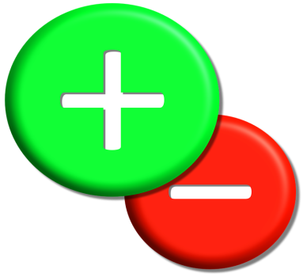
Pedagogisk planering för beräkningar med addition och subtraktion.
Elevens namn:____________________________________
Nu är det dags att börja jobba med addition och subtraktion. Vi kommer att ha genomgångar tillsammans där vi tittar på vilken betydelse likhetstecknet har, hur addition och subtraktion hör ihop och hur man gör när man ställer upp i dessa två räknesätt. Förutom att ha genomgångar och diskutera, får eleverna träna momenten i sina arbetsböcker och spela mattespel.
När vi avslutar arbetsområdet förväntas eleverna att:
- Förstå hur addition och subtraktion hör ihop.
- Veta hur man använder ”lika mycket som”-tecknet.
- Känna till hur man ställer upp i båda räknesätten.
- Kunna välja mellan räknesätten när de löser problem.
Bedömningsmatris
Förstå hur addition och subtraktion hör ihop. | Du visar att du är på väg att förstå att addition och subtraktion hör ihop. | Du visar att du förstår hur addition och subtraktion hör ihop. | Du visa att du kan använda dig av kunskapen att addition och subtraktion hör ihop.
Veta hur man använder ”lika mycket som”-tecknet. | Du visar att du är på väg att förstå hur du ska använda ”lika mycket som”-tecknet. | Du visar att du har förstått hur man ska använda ”lika mycket som”-tecknet. | Du visar att du använder ”lika mycket som”-tecknet med stor säkerhet.
Känna till hur man ställer upp i addition. | Du visar att du är på väg att kunna använda uppställningar i addition. | Du visar att du kan använda uppställningar i addition. | Du visar att du med stor säkerhet kan använda uppställningar i addition.
Känna till hur man ställer upp i subtraktion. | Du visar att du är på väg att kunna använda uppställningar i subtraktion. | Du visar att du kan använda uppställningar i subtraktion. | Du visar att du med stor säkerhet kan använda uppställningar i subtraktion.
Kunna välja mellan räknesätten när du löser problem. | Du visar att du ibland väljer rätt räknesätt när du löser problem. | Du visar att du ofta väljer rätt räknesätt när du löser problem. | Du visar att du med stor säkerhet väljer rätt räknesätt när du löser problem.

Vi har tagit del av den pedagogiska planeringen:___________________________________
Målsmans underskrift
Vänliga hälsningar Christina

